Литературное чтение
Урок 3.
Раздел 1. «ПОПРЫГАТЬ, ПОИГРАТЬ...»

Тема: НАСТОЯЩИЕ ДРУЗЬЯ ДЕТСТВА (рассказ В. Драгунского «Друг детства»).

Цели:
– формируем сознательное, правильное чтение;
– формируем умение разъяснять заглавие текста;
– формируем умение отвечать на вопросы учителя по содержанию прочитанного;
– формируем умение различать рассказы и стихотворения.

Оборудование: книга В. Драгунского.

Символы:
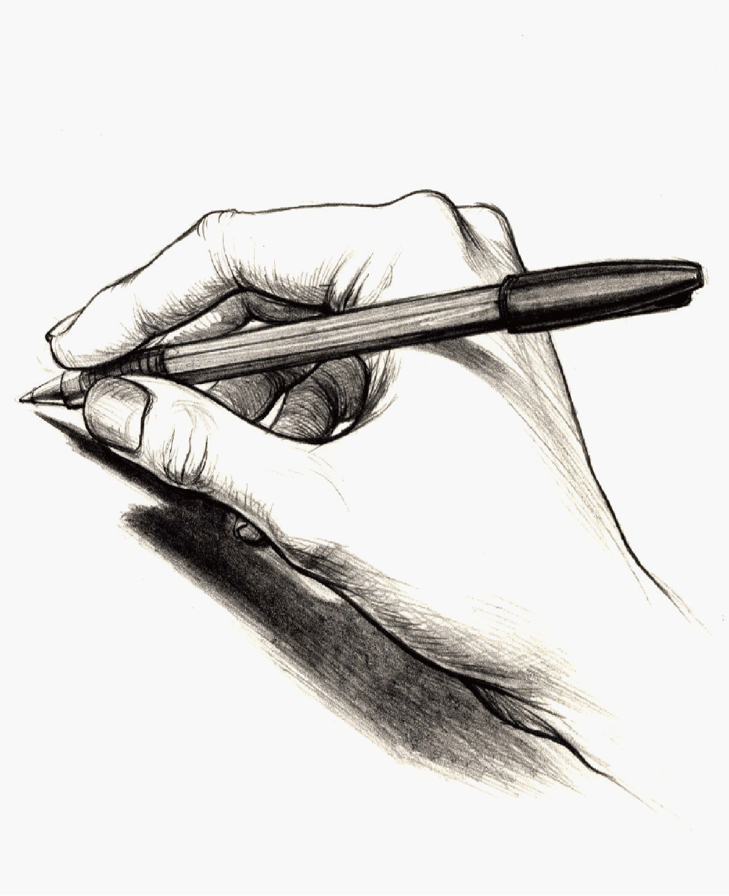
Этапы урока | Ход урока | Формирование УУД  ТОУУ  (технология оценивания учебных успехов)
Ι. Актуализация знаний | – Кто помнит, со сколькими текстами мы познакомились на прошлом уроке литературного чтения?  – Посмотрите на с. 16.  – Пролистайте текст. Как вы думаете, сколько новых текстов мы сможем прочитать сегодня? Почему? 1 | Познавательные УУД:  1) развиваем умения извлекать информацию из схем, иллюстраций, текстов;  2) представлять информацию в виде схемы;
ΙΙ. Совместное открытие знаний | Виктор Драгунский. «Друг детства».  1. Работа с текстом до чтения. 1 7 1 2 2 1  1) – Кто автор этого литературного произведения? (В. Драгунский.)  – Как называется произведение? («Друг детства».)  – Я не могу удержаться от того, чтобы не показать вам книгу, из которой авторы учебника взяли произведение. Вот она. Кто узнал эту книгу?  – Как она называется? («Денискины рассказы».) В этой книге Виктора Юзефовича Драгунского 45 удивительных и забавных историй, случившихся с мальчиком Дениской. Вот с одной из этих историй мы и познакомимся сегодня.  2) Работа в тетради. 2  Выполнение заданий № I.1 и № I.2 в тетради по заданию.  3) – Посмотрите на иллюстрацию. Кто на ней нарисован? (Мальчик.)  – Как вы думаете, почему он в боксёрских перчатках?  Предположения детей.  – А как называется произведение?  – Почему же художник изобразил мальчика в перчатках, а рассказ называется «Друг детства»? Прочитаем?  2. Работа с текстом во время чтения.  1) Чтение с комментированием.  Текст читает учитель. Дети слушают и следят по учебнику.  Покажем на примере данного текста, как можно комментировать текст по ходу чтения и как обучать детей чтению в режиме «диалога с  автором».  Виктор Драгунский «ДРУГ ДЕТСТВА»  Когда мне было лет шесть или шесть с половиной, я совершенно не знал, кем же я в конце концов буду на этом свете. (Нашему герою 6 или 6 с половиной лет. Значит, он вам ровесник.) Мне все люди вокруг очень нравились и все работы тоже. То я хотел быть астрономом, то мечтал стать капитаном дальнего плавания, а на другой день мне уже приспичило стать боксёром. (Часто герой менял свой выбор? Какие слова об этом говорят? (Все люди нравились, все работы, то... то, приспичило...) А что может нравиться в работе астронома? А капитана дальнего плавания? Почему именно «приспичило», а не «захотелось» стать боксёром?)  Я сказал папе:  – Папа, купи мне грушу!  – Сейчас январь, груш нет. Съешь пока морковку.  Я рассмеялся:  – Нет, папа, не такую! Не съедобную грушу! Ты, пожалуйста, купи мне обыкновенную кожаную боксёрскую грушу! (Понял ли папа Дениску сначала? Можно ли кожаную боксёрскую грушу считать обыкновенной? А вы её видели?)  – Ты спятил, братец, – сказал папа. – Перебейся как-нибудь без груши. (Почему папа именно так ответил? Серьёзно он отнёсся к просьбе сына?)  И он оделся и пошёл на работу.  А я на него обиделся за то, что он мне так со смехом отказал. И мама сразу же это заметила и сказала:  – Стой-ка, я, кажется, что-то придумала. (А вы догадались, что могла придумать мама? Этот вопрос не требует ответов детей, так как нацеливает на прогнозирование, концентрирует внимание.)  И она наклонилась и вытащила из-под дивана большую плетёную корзину. В ней были сложены старые игрушки, в которые я уже не играл.  Мама стала копаться в этой корзинке, и, пока она копалась, я видел (А копаться – это как? Долго, перебирая... Что же там можно увидеть? Краткие ответы с места.)  мой старый трамвайчик  без колёс и на верёвочке,  пластмассовую дудку,  помятый волчок,  одну стрелу с резиновой  нашлёпкой,  обрывок паруса от лодки  и несколько погремушек,  и много ещё разного  игрушечного утиля.  (Вот, оказывается, что было в этой корзине! Поняли, что такое «утиль»?)  2) Работа в тетради.  – Проверьте себя по тетради (с. 4, II.3).  3) И вдруг мама достала со дна корзинки здоровущего плюшевого Мишку. Она бросила его мне на диван и сказала:  – Вот. Это тот самый, что тебе тётя Мила подарила. Тебе тогда два года исполнилось. Хороший Мишка, отличный. Погляди, какой тугой! Живот какой толстый! Ишь как выкатил! Чем не груша? Ещё лучше! (Мама бросила Мишку на диван. Почему именно бросила? Что он для неё? Почему мама называет его хорошим, отличным? Можно использовать как грушу. Покажите, как можно «выкатить живот».)  (Итак, Дениске приспичило быть боксёром, и мама предложила ему для тренировки вместо груши старого плюшевого Мишку.)  Я очень обрадовался, что мама так здорово придумала. И я устроил Мишку поудобнее, чтоб мне сподручнее было тренироваться и развивать силу удара.  Он сидел передо мной такой шоколадный, но здорово облезлый (Отчего же он облезлый? С ним когда-то много играли.), и у него были разные глаза: один – его собственный, а другой – из пуговицы от наволочки.  (Действительно, с ним много играли. А относились к нему как? Заботились. Он глаз потерял – пуговицу пришили.) И он расставил ноги и выпятил мне навстречу живот... (Смотрите, здесь Мишка как живой: так рад встрече, что про него вспомнили...)  И я вот так посмотрел на него и вдруг вспомнил, как я с этим Мишкой ни на минуточку не расставался, и сажал его рядом с собой обедать, и кормил его с ложки манной кашей. У него такая забавная мордочка становилась, когда я его чем-нибудь перемазывал, хоть той же кашей или вареньем. И я его спать с собой укладывал, и укачивал его, как маленького братишку, и шептал ему разные сказки прямо в его бархатные твёрденькие ушки. Я его любил тогда, любил всей душой, я за него тогда жизнь бы отдал. (Тогда – любил, жизнь бы отдал. А сейчас?..) И вот он сидит сейчас на диване, мой бывший самый лучший друг, настоящий друг детства. Вот он сидит, смеётся разными глазами (Отчего смеётся? Может быть, от радости встречи, что про него вспомнили?..), а я хочу тренировать об него силу удара...  – Ты что? – сказала мама. – Что с тобой?  А я не знал, что со мной, я долго молчал, и я задрал глаза к потолку, чтобы слёзы вкатились обратно. (Дениске сейчас очень плохо. И ему уже не нужна помощь мамы, он хочет, чтобы она слёз не увидела...) И потом, когда я скрепился немного (взял себя в руки), я сказал:  – Ты о чём, мама? Со мной ничего... Просто я раздумал. Просто я никогда не буду боксёром.  3. Работа с текстом после чтения. Обобщающая беседа.  – Почему же Дениска не смог использовать игрушечного Мишку  вместо боксёрской груши?  – Что мы делали? (Читали текст, отвечали на вопросы по тексту, высказывали своё отношение к героям.)  – Какое умение формировали? | 3) выявлять сущность, особенности объектов;  4) на основе анализа объектов делать выводы;  5) обобщать и классифицировать по признакам;  6) ориентироваться на развороте учебника;  7) находить ответы на вопросы в иллюстрации.  Регулятивные УУД:  1) развиваем умение высказывать своё предположение на основе работы с материалом учебника;  2) оценивать учебные действия в соответствии с поставленной задачей;  3) прогнозировать предстоящую работу (составлять план);  4) осуществлять познавательную и личностную рефлексию.  Коммуникативные УУД:  1) развиваем умение слушать и понимать других;  2) строить речевое высказывание в соответствии с поставленными задачами;  3) оформлять свои мысли в устной форме;  4) умение работать в паре.  Личностные результаты:  1) развиваем умения выказывать своё отношение к героям, выражать свои эмоции;  2) оценивать поступки в соответствии с определённой ситуацией;  3) формируем мотивацию к обучению и целенаправленной познавательной деятельности.  Духовно-нравственное развитие и воспитание:  1) воспитание нравственного чувства, этического сознания и готовности совершать позитивные поступки, в том числе речевые;  2) гражданско-патриотическое воспитание;  3) воспитание трудолюбия, способности к познанию;  4) воспитание здорового образа жизни;  5) экологическое воспитание;  6) эстетическое воспитание.
ΙΙΙ. Итог | – Есть ли у вас такие игрушки?  – Чем они вам дороги?  – Как вы думаете, почему авторы учебника предложили вам прочитать этот текст? 4
ΙV. Домашнее задание (по желанию) | – Нарисуйте Мишку, каким вы его представляете по описанию В. Драгунского (задание III.7 в тетради, с. 5).

Рекомендации по оцениванию достижений учащихся

Ι. Актуализация знаний
* Отметить учеников, которые правильно отвечали на вопросы учителя.
ΙΙ. Совместное открытие знаний
1. Работа в учебнике
* Отметить учеников, которые хорошо читали и отвечали на вопросы.
2. Работа в тетради
* Отметить учеников, которые правильно выполняли задания в тетради.

